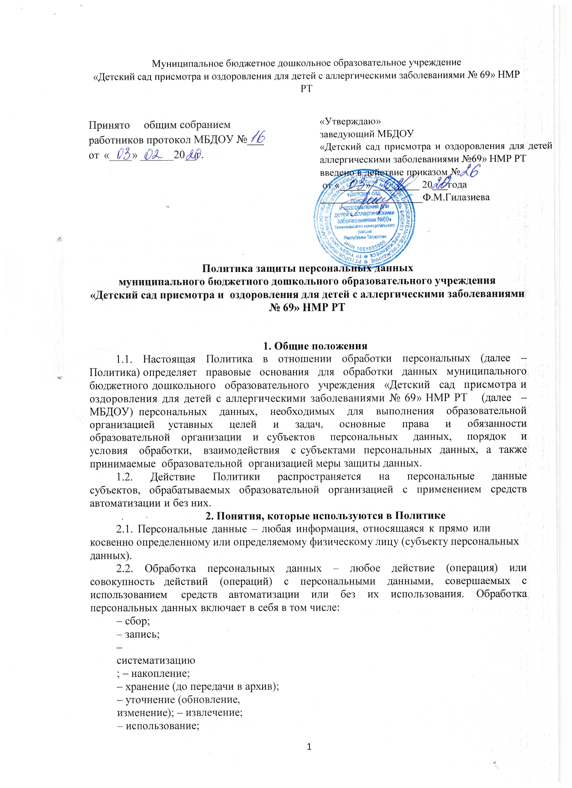
Муниципальное бюджетное дошкольное образовательное учреждение
«Детский сад присмотра и оздоровления для детей с аллергическими заболеваниями № 69» НМР РТ
Принято общим собранием работников протокол МБДОУ №___  от «____» ______20__г. | «Утверждаю»  заведующий МБДОУ  «Детский сад присмотра и оздоровления для детей с аллергическими заболеваниями №69» НМР РТ  введено в действие приказом №  от «_____» _________ 20___года  ____________________Ф.М.Гилазиева

Политика защиты персональных данных
муниципального бюджетного дошкольного образовательного учреждения
«Детский сад присмотра и оздоровления для детей с аллергическими заболеваниями № 69» НМР РТ

1. Общие положения
1.1. Настоящая Политика в отношении обработки персональных (далее – Политика) определяет правовые основания для обработки данных муниципального бюджетного дошкольного образовательного учреждения «Детский сад присмотра и оздоровления для детей с аллергическими заболеваниями № 69» НМР РТ (далее – МБДОУ) персональных данных, необходимых для выполнения образовательной организацией уставных целей и задач, основные права и обязанности образовательной организации и субъектов персональных данных, порядок и условия обработки, взаимодействия с субъектами персональных данных, а также принимаемые образовательной организацией меры защиты данных.
1.2. Действие Политики распространяется на персональные данные субъектов, обрабатываемых образовательной организацией с применением средств автоматизации и без них.
2. Понятия, которые используются в Политике
2.1. Персональные данные – любая информация, относящаяся к прямо или косвенно определенному или определяемому физическому лицу (субъекту персональных данных).
2.2. Обработка персональных данных – любое действие (операция) или совокупность действий (операций) с персональными данными, совершаемых с использованием средств автоматизации или без их использования. Обработка персональных данных включает в себя в том числе:
– сбор;
– запись;
– систематизацию; – накопление;
– хранение (до передачи в архив);
– уточнение (обновление, изменение); – извлечение;
– использование;
– передачу (распространение, предоставление, доступ); – обезличивание;
– блокирование; – удаление;
– уничтожение.

2.3. Автоматизированная обработка персональных данных – обработка персональных данных с помощью средств вычислительной техники.
2.4. Распространение персональных данных – действия, направленные на раскрытие персональных данных неопределенному кругу лиц.
2.5. Предоставление персональных данных – действия, направленные на раскрытие персональных данных определенному лицу или определенному кругу лиц.
2.6. Блокирование персональных данных – временное прекращение обработки персональных данных (за исключением случаев, если обработка необходима для уточнения персональных данных).
2.7. Уничтожение персональных данных – действия, в результате которых становится невозможным восстановить содержание персональных данных в информационной системе персональных данных и (или) в результате которых уничтожаются материальные носители персональных данных.
2.8. Обезличивание персональных данных – действия, в результате которых становится невозможным без использования дополнительной информации определить принадлежность персональных данных конкретному субъекту персональных данных.
2.9. Информационная система персональных данных – совокупность содержащихся в базах данных персональных данных и обеспечивающих их обработку информационных технологий и технических средств.
2.10. Трансграничная передача персональных данных – передача персональных данных на территорию иностранного государства органу власти иностранного государства, иностранному физическому лицу или иностранному юридическому лицу.

3. Цели сбора персональных данных
3.1. Обеспечение права граждан на образование путем реализации образовательных программ, предусмотренных уставом МБДОУ, в том числе реализация прав участников образовательных отношений.
3.2. Трудоустройство и выполнение функций работодателя.
3.3. Реализация гражданско-правовых договоров, стороной, выгодоприобретателем или получателем которых является субъект персональных данных.

4. Правовые основания обработки персональных данных
4.1. Правовыми основаниями для обработки персональных данных образовательной организацией являются нормативно-правовые акты, регулирующие отношения, связанные с деятельностью организации, в том числе:
– Трудовой кодекс РФ, а также нормативно-правовые акты, содержащие нормы трудового права;
– Бюджетный кодекс РФ; – Налоговый кодекс РФ;
– Гражданский кодекс РФ; – Семейный кодекс РФ;
– Закон от 29 декабря 2012 г. № 273-ФЗ «Об образовании в Российской Федерации». 4.2. Основанием для обработки персональных данных также являются договоры с
физическими лицами, заявления (согласия, доверенности и т. п.) родителей (законных представителей) воспитанников, согласия на обработку персональных данных.

5. Объем и категории обрабатываемых персональных данных, категории субъектов персональных данных
5.1. МБДОУ обрабатывает персональные данные: – работников, в том числе бывших;
– кандидатов на замещение вакантных должностей; – родственников работников, в том числе бывших; – воспитанников (обучающихся);
– родителей (законных представителей) воспитанников;

– физических лиц по гражданско-правовым договорам;
–физических лиц, указанных в заявлениях (согласиях, доверенностях и т. п.) родителей (законных представителей) воспитанников;
– физических лиц – посетителей МБДОУ.
5.2. Биометрические персональные данные МБДОУ не обрабатывает.
5.3. МБДОУ обрабатывает специальные категории персональных данных только в соответствии и на основании требований федеральных законов.
5.4. МБДОУ обрабатывает персональные данные в объеме, необходимом:
– для осуществления образовательной деятельности по реализации основных и дополнительных образовательных программ, присмотра и ухода за детьми, обеспечения охраны, укрепления здоровья и создания благоприятных условий для разностороннего развития личности, в том числе обеспечения отдыха и оздоровления воспитанников;
– выполнения функций и полномочий работодателя в трудовых отношениях;
– выполнения функций и полномочий экономического субъекта при осуществлении бухгалтерского и налогового учета, бюджетного учета;
– исполнения сделок и договоров гражданско-правового характера, в которых МБДОУ является стороной, получателем (выгодоприобретателем).

6. Порядок и условия обработки персональных данных
6.1. МБДОУ осуществляет сбор, запись, систематизацию, накопление, хранение, уточнение (обновление, изменение), извлечение, использование, передачу (распространение, предоставление, доступ), обезличивание, блокирование, удаление, уничтожение персональных данных.
6.2. Получение персональных данных:
6.2.1. Все персональные данные МБДОУ получает от самого субъекта персональных данных. Персональные данные воспитанников – от его родителей (законных представителей).
6.2.2. МБДОУ сообщает субъекту персональных данных о целях, предполагаемых источниках и способах получения персональных данных, характере подлежащих получению персональных данных, перечне действий с персональными данными, сроке, в течение которого действует согласие, и порядке его отзыва, а также о последствиях отказа субъекта персональных данных дать письменное согласие на их получение.
6.2.3. Документы, содержащие персональные данные, создаются путем: – копирования оригиналов документов;
– внесения сведений в учетные формы;
– получения оригиналов необходимых документов. 6.3. Обработка персональных данных:
6.3.1. МБДОУ обрабатывает персональные данные в случаях:
– согласия субъекта персональных данных на обработку его персональных данных;
– когда обработка персональных данных необходима для осуществления и выполнения образовательной организацией возложенных законодательством Российской Федерации функций, полномочий и обязанностей;
– когда осуществляется обработка общедоступных персональных данных, доступ к которым субъект персональных данных предоставил неограниченному кругу.
6.3.2. МБДОУ обрабатывает персональные данные: – без использования средств автоматизации;
– с использованием средств автоматизации в программах и информационных системах: система Параграф ДОУ 3.18.2.15.
6.3.3. МБДОУ обрабатывает персональные данные в сроки:
– которые необходимы для достижения целей обработки персональных данных; – действия согласия субъекта персональных данных;
–которые определены законодательством для обработки отдельных видов персональных данных.
6.4. Хранение персональных данных:
6.4.1. МБДОУ хранит персональные данные в течение срока, необходимого для достижения целей их обработки, документы, содержащие персональные данные, – в течение срока хранения документов, предусмотренного номенклатурой дел с учетом архивных сроков хранения.
6.4.2. Персональные данные, зафиксированные на бумажных носителях, хранятся в запираемых шкафах либо в запираемых помещениях с ограниченным правом доступа.
6.4.3. Персональные данные, обрабатываемые с использованием средств автоматизации, – в порядке и на условиях, которые определяет политика безопасности данных средств автоматизации.
6.4.4. При автоматизированной обработке персональных данных не допускается хранение и размещение документов, содержащих персональные данные, в открытых электронных каталогах (файлообменниках) информационных систем.
6.4.5. Хранение персональных данных осуществляется не дольше, чем этого требуют цели их обработки, и они подлежат уничтожению по достижении целей обработки или в случае утраты необходимости в их достижении.
6.5. Прекращение обработки персональных данных:
6.5.1. Лица, ответственные за обработку персональных данных, прекращают их обрабатывать:
– при достижении целей обработки персональных данных; – истечении срока действия согласия;
– отзыве субъектом персональных данных своего согласия на обработку персональных данных, при отсутствии правовых оснований для продолжения обработки без согласия;
– выявлении неправомерной обработки персональных данных. 6.6. Передача персональных данных:
6.6.1. МБДОУ обеспечивает конфиденциальность персональных данных.
6.6.2. МБДОУ передает имеющиеся персональные данные третьим лицам в следующих случаях:
– субъект персональных данных дал свое согласие на такие действия;
– передача персональных данных осуществляется в соответствии с требованиями законодательства Российской Федерации в рамках установленной процедуры.
6.6.3. МБДОУ не осуществляет трансграничной передачи персональных данных. 6.7. Уничтожение персональных данных:
6.7.1. При достижении целей обработки персональных данных, а также в случае отзыва субъектом персональных данных согласия на их обработку персональные данные подлежат уничтожению, если иное не предусмотрено договором, стороной, получателем (выгодоприобретателем) по которому является субъект персональных данных.
6.7.2. Выделяет документы (носители) с персональными данными к уничтожению комиссия, состав которой утверждается приказом руководителя МБДОУ.
6.7.3. Документы (носители), содержащие персональные данные, уничтожаются по акту о выделении документов к уничтожению. Факт уничтожения персональных данныхподтверждается документально актом об уничтожении документов (носителей), подписанным членами комиссии.
6.7.4. Уничтожение документов (носителей), содержащих персональные данные, производится путем сожжения, дробления (измельчения), химического разложения. Для уничтожения бумажных документов может быть использован шредер.
6.7.5. Персональные данные на электронных носителях уничтожаются путем стирания или форматирования носителя.

7. Защита персональных данных
7.1. МБДОУ принимает нормативные, организационные и технические меры защиты персональных данных.
7.2. Нормативные меры защиты персональных данных – комплекс локальных и распорядительных актов, обеспечивающих создание, функционирование, совершенствование механизмов обработки персональных данных.
7.3. Организационные меры защиты персональных данных предполагают создание образовательной организацией разрешительной системы, защиты информации во время работы с персональными данными работниками, партнерами и сторонними лицами.
7.4. Подсистема технической защиты включает в себя комплекс технических, программных, программно-аппаратных средств, обеспечивающих защиту персональных данных.
7.5. Основными мерами защиты персональных данных в МБДОУ являются:
7.5.1. Назначение ответственного за организацию обработки персональных данных. Ответственный осуществляет организацию обработки персональных данных, обучение и инструктаж, внутренний контроль за соблюдением образовательной организацией и его работниками требований к защите персональных данных.
7.5.2. Издание локальных актов по вопросам обработки персональных данных, а также локальных актов, определяющих процедуры, направленные на предотвращение и выявление нарушений законодательства Российской Федерации, устранение последствий таких нарушений.
7.5.3. Ознакомление работников, непосредственно осуществляющих обработку персональных данных, с положениями законодательства Российской Федерации о персональных данных, в том числе требованиями к защите персональных данных, настоящей Политикой, локальными актами по вопросам обработки персональных данных.
7.5.4. Определение актуальных угроз безопасности персональным данным при их обработке с использованием средств автоматизации и разработка мер и мероприятий по защите персональных данных.
7.5.5. Установление правил доступа к персональным данным, обрабатываемым с использованием средств автоматизации, а также регистрация и учет всех действий, совершаемых с персональными данными в информационных системах, и контроль за принимаемыми мерами по обеспечению безопасности персональных данных и уровня защищенности информационных систем.
7.5.6. Учет электронных носителей персональных данных.
7.5.7. Принятие мер по факту обнаружения несанкционированного доступа к персональным данным, обрабатываемым с использованием средств автоматизации, в том числе восстановление персональных данных, которые были модифицированы или уничтожены вследствие несанкционированного доступа к ним.
7.5.8. Оценка вреда, который может быть причинен субъектам персональных данных в случае нарушения законодательства о персональных данных, оценка соотношения указанного вреда и принимаемых мер.
7.5.9. Внутренний контроль и (или) аудит соответствия обработки персональных данных требованиям законодательства, настоящей Политики, принятых локальных актов.
7.5.10. Публикация настоящей Политики на официальном сайте образовательной организации.

8. Основные права и обязанности образовательной организации как оператора персональных данных и субъекта персональных данных
МБДОУ:
8.1.2. Предоставляет субъекту персональных данных информацию о его персональных данных на основании запроса либо отказывает в выполнении повторного запроса субъекта персональных данных при наличии правовых оснований.
8.1.3. Разъясняет субъекту персональных данных или его законному представителю юридические последствия отказа предоставить его персональные данные.
8.1.4. Блокирует или удаляет неправомерно обрабатываемые, неточные персональные данные либо обеспечивает блокирование или удаление таких данных.
В случае подтверждения факта неточности персональных данных образовательная организация на основании сведений, представленных субъектом персональных данных или его законным представителем, уточняет персональные данные либо обеспечивает их уточнение и снимает блокирование персональных данных.
8.1.5. Прекращает обработку и уничтожает персональные данные либо обеспечивает прекращение обработки и уничтожение персональных данных при достижении цели обработки персональных данных.
8.1.6. Прекращает обработку персональных данных или обеспечивает прекращение обработки в случае отзыва субъектом персональных данных согласия на обработку его персональных данных, если иное не предусмотрено договором, стороной которого, выгодоприобретателем или поручителем по которому является субъект персональных данных, иным соглашением между МБДОУ и субъектом персональных данных либо если МБДОУ не вправе осуществлять обработку персональных данных без согласия субъекта персональных данных на основаниях, предусмотренных законодательством Российской Федерации.
Субъект персональных данных вправе:
8.2.1. Потребовать уточнения его персональных данных, их блокирования или уничтожения в случае, если персональные данные являются неполными, устаревшими, неточными, незаконно полученными или не являются необходимыми для заявленной цели обработки, а также принимать предусмотренные законом меры по защите своих прав.
8.2.2. Получать информацию, касающуюся обработки его персональных данных, кроме случаев, когда такой доступ ограничен федеральными законами.
8.2.3. Обжаловать действия или бездействие МБДОУ в уполномоченном органе по защите прав субъектов персональных данных или в судебном порядке.
8.2.4. Защищать свои права и законные интересы, в том числе на возмещение убытков и (или) компенсацию морального вреда, в судебном порядке.

Лист ознакомления сотрудников
муниципального бюджетного дошкольного образовательного учреждения
«Детский сад присмотра и оздоровления для детей с аллергическими заболеваниями № 69» НМР РТ
с Политикой защиты персональных данных

№ п/п | Фамилия, имя, отчество работника | Должность работника | Дата  ознакомления | Подпись работника

№ п/п | Фамилия, имя, отчество работника | Должность работника | Дата  ознакомления | Подпись работника

